附件1
重庆市老旧小区改造提升规划
设计指引
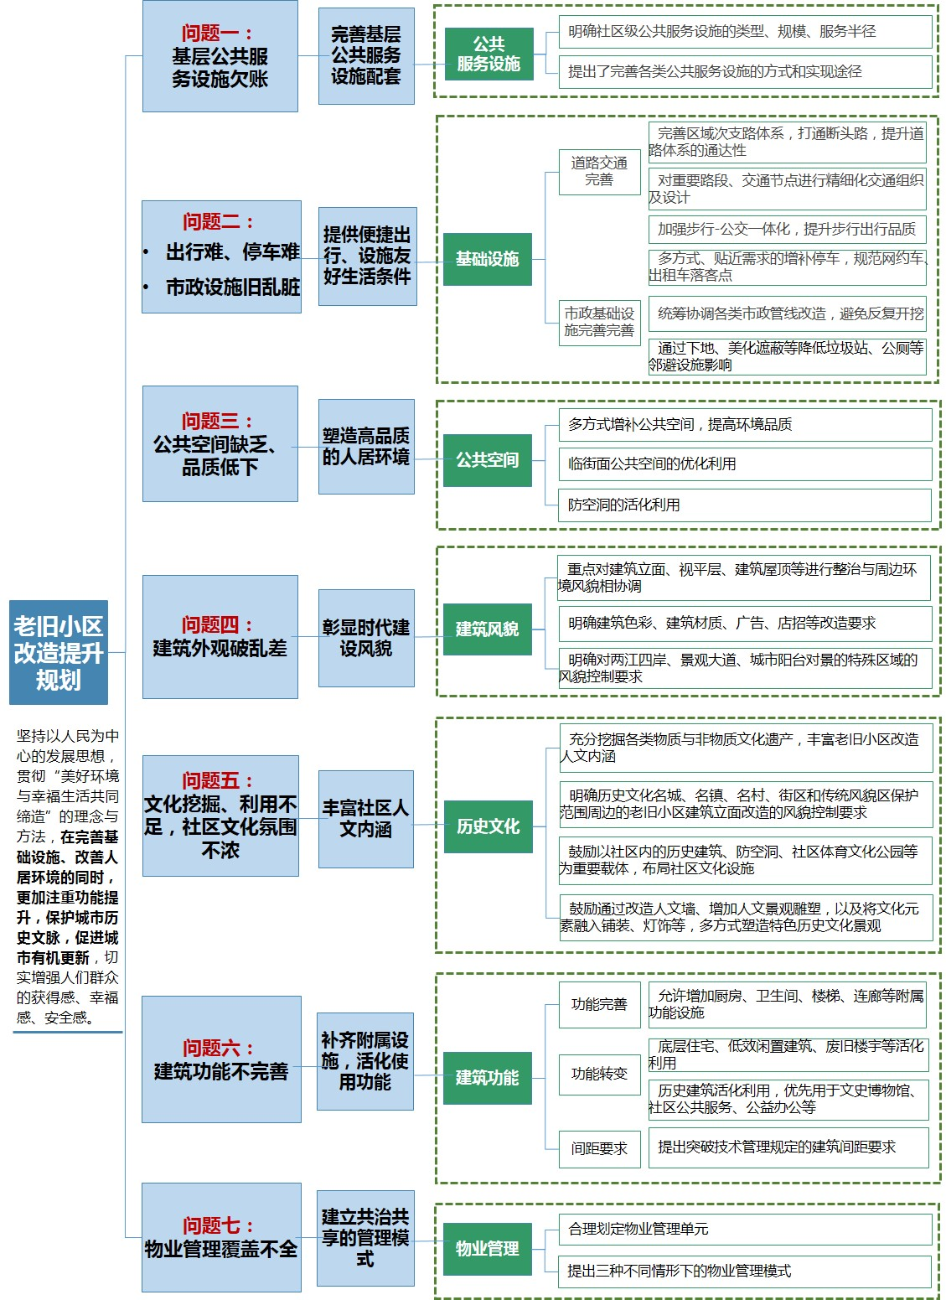

第一章 总则
- （编制目的）为切实做好全市老旧小区改造工作，提升老旧小区品质，改善群众居住生活环境，统筹兼顾急用先行与整体提升，助推《重庆市老旧小区改造提升实施方案》实施落地，发挥规划自然资源部门在老旧小区改造中的作用，特编制本指引。
- （适用范围）本指引适用于本市范围内的老旧小区改造提升规划工作。
- （指导思想）坚持以人民为中心的发展思想，持续推动城市老旧小区改造，应注重规划引领，秉承先规划，后建设的原则，以社区为研究范围进行整体谋划规划，重点完善老旧小区功能，提升老旧小区品质，推动城市品质逐步整体提升。
- （改造方式）老旧小区的改造提升，不急功近利，不大拆大建，更多采用微改造这种“绣花”功夫，进行针灸式改善，推动实现城市修补和有机更新。同时，加强老旧小区改造的精细化设计，在城市风貌特别管控区、重点管控区，应结合城市设计，系统性做好生态修复、城市修补。
- （设计方案）应以问题、目标、结果为导向，做好老旧小区改造规划设计方案。在规划设计方案中，应因地制宜，创新思维，多措并举，着力完善公共服务设施，打通断头路、畅通消防通道，整合优化公共空间资源，延续城市历史文脉，体现时代风貌，推动绿色建筑和建筑节能改造，全方位提升居住品质，真正让人民群众有幸福感、获得感、安全感。

第二章 开展规划的范围
- （研究范围）老旧小区改造应兼顾急用先行与整体提升，发挥规划的统筹作用，针对不同的改造提升内容提出相应的设计方案的研究范围，具体如下：
（一）调整公共服务设施、基础配套设施、公共空间规划布局的，应以社区为研究范围。综合考虑社区规模、管理需要等因素，研究范围可结合权属、道路、自然山水、物业单元等空间边界适度优化。
（二）提升空间风貌的，应以沿街、滨水、临山等连续且相对完整的界面为研究范围。范围内属于两江四岸、重要景观大道两侧、特色景点区域、山城步道沿线，以及城市阳台对景区域等城市主要景观面的建筑，应进行外立面改造。
（三）增设门厅、楼梯、电梯、厨卫等，涉及改变建筑外观轮廓的，应以建筑单元为最小研究范围。
（四）完善开放式小区物业管理的，应划分物业单元，作为研究范围。
当一个项目有多个改造诉求，且对应多个研究范围时，宜统筹考虑，以其中最大的研究范围为边界，开展规划设计工作。

第三章 公共服务设施指引
- （公共服务设施类型）完善的社区公共服务设施包括基础教育设施中的幼儿园，以及社区服务站（便民服务中心）、警务室、卫生服务站、日间照料中心、社区文化活动室、多功能运动场、菜店（平价超市）7项社区级公共服务设施。
- （公共服务设施布局）社区级公共服务设施宜集中布局。宜将社区服务站（便民服务中心）、警务室、卫生服务站、日间照料中心、社区文化活动室、多功能运动场、菜店（平价超市）集中布局形成社区综合服务中心（又称“社区家园”）。便民商业服务设施宜与“社区家园”相对集中布局，形成10分钟社区生活服务圈。
社区级公共服务设施确实无法集中布局的，因地制宜按照服务半径的要求，进行分散布局。
在本社区中不能够完全满足公共服务设施布局的，可以共享毗邻或相邻社区的公共服务设施以完善相应公共服务，共享设施的规模及服务半径需满足相关要求。
- （公共服务设施配置标准）社区综合服务中心宜单独占地，或利用建筑三层及以下集中设置，社区综合服务中心建筑面积不宜低于2700平方米。
社区级公共服务设施分散布局时，配置标准宜按照现行有关执行。
确无法按现有标准补充公共服务设施的，近期应按每百户居民不低于30平方米的标准进行增补，并按照“缺什么、补什么”的原则，结合社区具体需求对各类设施用房的具体分配面积进行合理调整。
- （公共服务设施完善方式）鼓励利用多种方式完善社区级公共服务设施，具体如下：
（一）通过回购、租赁等方式，将住宅底层（平街层）作为社区级公共服务设施使用。
（二）社区内闲置、低效的仓储、厂房等非住宅建筑，可以在不影响相邻建筑通风采光、保障自身建筑结构安全、满足消防安全要求的前提下，通过内部夹层、外部扩建、零星拆建，以及整合小、散建筑等方式，增补社区级公共服务设施。
（三）结构不利用的未回填区域、原未加顶盖的地下边庭等消极空间，在满足建筑主体结构安全性的条件下，经论证，可以通过立体利用，增补社区级公共服务设施。
（四）确无法通过（一）、（二）、（三）方式解决的，应结合储备土地、未建设的开发项目，提出可行的公共服务设施增补措施。其中，涉及储备土地的，应将增补措施纳入地块规划条件；涉及未建设开发项目的，应将增补措施与建设业主协商一致后，实施建设。

第四章 基础设施指引
- （完善次支路网）按照城乡规划，完善区域次支路体系，打通断头路。道路空间局促的区域，可利用防护绿地、小区内部道路、宅间通道等，提升道路体系的通达性。
- （精细化道路组织）应对重要路段、交通节点进行精细化交通组织及设计，通过整合出入口、渠化道路、增加待行区等方式提高现有道路通行效率。
- （增加步行连通）应加强小区与公园、广场、公共交通站点、公共服务设施、公共停车设施等的步行联系，对高差过大、绕行过远的区域，可以通过新增步道，增设公共楼梯和电梯，公共化改造现有建筑内部通道等方式，便捷出行。
- （优化步行空间）步道设计形式应融合环境景观，协调相邻关系。通过骑楼、遮阳雨篷设计等方式，防止高空坠物，保证公共安全。通过增设标识系统、人行横道线、减速标志、信号灯等提高步行通行效率。
- （无障碍设施）步道设计应当注重对老人、残疾人等特殊群体的人文关怀，遵循设置无障碍设施的有关规定，重点改善无障碍通道不连续、被侵占、不达标等问题。
- （规范落客点）结合人行出入口，规范网约车、出租车落客点，划定停靠区域、设置标牌，减少临停临靠的负面影响。
- （补充停车设施）公交服务不便的区域，应优先解决住宅停车需求，可通过以下方式增配停车位：
（一）在小区内部，鼓励通过优化停车划线方式、增设地下停车库及机械式停车设施等方式增加停车位。
（二）可以利用住宅周边广场、道路、绿地、学校操场等地下空间，补充停车设施。
（三）对于停车欠账严重的区域，应结合储备土地、未建设的开发项目，提出停车设施增配要求。其中，涉及储备土地的，应将增补措施纳入地块规划条件；涉及未建设开发项目的，应将增补措施与建设业主协商一致后，实施建设。
停车设施不得占用消防通道和应急避难场所，鼓励停车设施通过智能化管理，实现分时共享。
- （市政管线）各类市政管线改造应统筹协调，避免反复开挖道路，电力、给水等检修频次较高的管线，不宜布局在车行道下。在条件成熟的区域，鼓励通过改造，设置综合管廊集中管理。
- （市政设施）改造和新增的垃圾收集点（转运站）、开闭所等市政基础设施，宜单独占地或下地布局；确需毗邻或改造现状建筑的，应协调相邻关系，通过封闭管理、美化隔离等措施，避免气味、视线污染。
公厕宜结合公园广场、商场市场，或沿市政道路布设。建筑面积不小于40㎡。可利用空间紧张的，可适当补充移动公厕。
老旧小区改造实施过程中应新建或改建垃圾分类收集厢房。垃圾分类收集厢房应设置在小区交通便利的地方，鼓励生活垃圾收集厢房与垃圾收集站（房）、公厕等小区配套设施毗邻建设，其建设标准应满足相应规范。垃圾分类收集厢房应结合地形和小区环境进行设计，宜设置半地下建筑，并考虑绿化及美化。
- （安全设施）可利用社区体育文化公园、街头开敞空间、儿童游乐园、小区内公共空间等，补充暂时应急避难场所。暂时应急避难场所服务半径宜为500米以内；应配置的设施包括应急休息区、应急交通、应急供水、应急消防、应急通信、应急标志牌，其它设施根据实际情况选择配置；至少设2个不同的主要进出口。
在不降低道路通行能力的前提下，可通过交通划线规范路边停车，防止社会车辆占用，强化应急通道管理。
积极促进安全设施的合理利用，在满足安全要求的前提下，实现平灾结合。防空洞可以用于地下步行交通、文化交往、国防教育、展览展示、餐饮娱乐、休闲纳凉等功能。

第五章 公共空间指引
- （公共空间供给与品质）应运用城市设计的理念，增设公共空间，提升环境品质。
（一）合理整合、治理、修补护坡堡坎、房前屋后等“散、乱、脏”城市消极空间，植入游憩、健身、观景等功能，因地制宜地建设坡地公园、坡坎公园。
（二）对于交叉路口的临江面，视线通廊的对景面等城市重要景观节点，鼓励通过回购、置换等方式，局部拆除阻挡视线的现状建筑，形成公共开敞空间。
（三）结合历史、自然、城市特色景观资源，合理利用建筑屋顶、建筑退台、底层架空等增设观景平台。
（四）通过增加街道家具、改善照明、整治铺装、优化绿植、美化弱化围墙隔断等方式，提高公共空间环境品质。
- （临街面空间）优化小区临街人行道空间，有条件的可自内向外划定建筑前区（考虑商业外摆）、步行区、设施区（结合绿化带设置），重要节点应做详细景观设计。建筑控制线外，人行道宽度大于5米的区域，有条件，鼓励沿街增设公共骑楼。

第六章 建筑风貌指引
- （建筑立面）建筑立面改造以清洗立面污渍、遮蔽或规整空调室外机位和裸露管线、规范墙面广告、拆除或隐藏防盗设施为主要内容。建筑原始风貌严重影响城市景观，通过清洗立面、规整相关设施无法满足城市景观需要的，应对建筑立面进行整体改造。
- （建筑视平层）沿街立面整治时，应重点塑造2层及以下的沿街近人尺度建筑立面，宜通过对店招、色彩、材质、风格等的设计，协调沿街风貌。
- （建筑屋顶）老旧小区屋顶改造应以净化和美化为主要内容，重点结合滨水临山、跨江大桥桥头、城市阳台周边、景观视线通廊等城市形象重要展示区域开展工作，具体方式如下：
（一）通过清除屋顶杂物，拆除违法、违建蓝屋顶等方式净化屋顶，并对屋顶上的冷却塔、电梯机房、水箱、楼梯间、烟囱等进行遮蔽处理，有条件的平屋顶宜采用屋顶绿化。
（二）低多层住宅宜“平改坡”，板式高层住宅宜通过楼梯间进行分段设计，结合女儿墙采用“平坡结合”的形式，优化建筑顶部轮廓。
（三）点式高层住宅屋顶改造应结合使用功能进行退台、收分，并注重形体比例的协调，建筑塔楼高度90%左右宜作为塔楼顶部收分起点。
- （建筑色彩）建筑色彩应与建筑功能、造型、体量、周边环境相协调，按以下原则重点改造与片区原有建筑色彩基调相冲突的建筑：
（一）建筑可采用明度渐变和色相渐变的方式，融入周边环境色彩，禁止使用任何破坏周围环境整体色调的建筑色彩。
（二）单体建筑色彩改造强调“上轻下重，大淡小浓”的原则。高层建筑主楼宜采用比对较弱的淡色，裙楼部分可采用同色系较重的色彩。体量较大建筑色彩宜采用淡色，体量较小建筑可采用相对浓的色彩。建筑不得采用大面积红、黄、蓝等高明度、高彩度的颜色，特殊建构筑物除外。
（三）群体建筑的主体色彩不宜超过两种相互协调的颜色。宜通过明度、彩度的小幅调整，形成不同组团、不同高度的用色层次，避免体量粘连。建筑视平层可适度增大与建筑主体色彩的区别，以丰富城市近人尺度界面的多样性。
- （建筑材质）应优先对立面脱落、污损严重以及白色、粉色效果较差的外墙饰面材料进行修复和更换。鼓励采用高品质外墙涂料、铝塑复合板、青色（彩色）饰面材料（砂浆）及柔性饰面材料等优质外墙饰面材料。
- （广告和店招）规范建筑物附属店招、广告的位置、尺寸、材质、色彩、设计风格，与建筑立面相协调，体现街区特色；严格控制突出建筑立面和平面轮廓的尺寸；拆除影响街道景观、视线和建筑整体造型的店招、广告。
- （风貌控制特殊区域）两江四岸、重要景观大道两侧、特色景点区域、山城步道沿线，以及城市阳台对景区域等城市主要景观面的建筑，外立面改造应尽可能采用公共建筑造型，对阳台、搁板、空调机位等宜作遮蔽处理，避免不必要的纯装饰构架；建筑色彩和材质可适度变换，塑造视觉焦点，体现时代特征。

第七章 历史文化指引
- （文化理念）把历史文化元素融入城市街区，延续城市文脉，提升城市人文内涵，以文化铸魂，提升老旧小区改造的艺术品位。
- （挖掘资源）应充分挖掘不可移动文物、历史建筑、抗战遗址、工业遗产、古树名木等历史文化资源，梳理地名文化、诗词歌赋、名人轶事、历史典故等非物质文化遗产，丰富老旧小区改造人文内涵。
- （建筑风貌）历史文化名镇、名村、街区和传统风貌区保护范围周边的老旧小区建筑立面改造，应当与保护范围内的建筑风貌相协调，禁止采用破坏整体风貌的建筑色彩和材质。
- （文化设施）鼓励以社区内的文物、历史建筑、传统风貌建筑、防空洞、社区体育文化公园等为重要载体，布局社区文化设施，服务文化邻里。
- （文化景观）鼓励通过改造人文墙、小区门头，增加人文景观雕塑、文化特色小品，以及将文化元素融入铺装、灯饰、墙饰、标识标牌等方式，塑造特色历史文化景观。文化景观的塑造应彰显地域特色，突出社区文化特质。

第八章 建筑功能指引
- （居住功能完善）居住功能不完善的老旧住宅，在不影响建筑安全的前提下，可以通过扩建、加建等方式补充厨房、卫生间；单套居住房屋新增厨卫建筑面积原则上不大于原建筑面积的10%。
- （附属交通设施改善）按照相关管理规定，以住宅单元为单位推进老旧住宅增补消防楼梯、电梯、自动报警系统等，有条件的鼓励增加入口门厅。
- （使用功能转变）老旧小区建筑可进行合理地功能转变，优先用于增补社区级公共服务设施、公共空间、停车设施和物业管理用房，可用于养老、医疗、健身、展览、办公、商业等功能，具体情形如下：
（一）在面向人流密集的开敞空间、临生活性主次干道，允许底层住宅转变为商业、展示展览等功能；无法做到商住分离的区域，不得用作餐饮功能。在有条件的老旧小区内部，底层住宅可转变为养老、托幼、文化等公共服务功能。
（二）在临开敞空间、生活性主次干道、山城步道沿线等公共活动活跃区域，允许住宅转变为养老养生、医疗卫生、文化创意、运动康体、展览、办公、酒店等功能，宜以单元为单位进行改造，若无法以单元进行改造时，应有独立的对外出入口。
（三）占地相对独立的低效闲置建筑、废旧楼宇，在满足环评、消防安全的前提下，可以调整为养老养生、医疗卫生、文化创意、运动康体、展览、办公、酒店等功能。
- （历史建筑活化）在符合结构、消防等专业管理要求和历史建筑保护规划要求的前提下，根据历史建筑的特点合理利用，功能改造应优先用于文史博物馆、社区公共服务、文化展交往、公益办公等。
- （建筑间距）现状建筑外观尺寸发生改变的，建筑间距按0.5倍的间距的要求执行。现状建筑使用功能发生改变的，不需重新计算建筑间距。

第九章 物业管理
- （物业管理单元）应对无物业管理机构或开放式小区合理划定物业管理单元。物业管理单元应尽量整合空间相邻的单栋或多栋住宅，宜与城乡规划充分衔接，综合考虑道路、河流、山体、权属、行政管理范围等边界限制，以及人口规模、社会归属感等人文要求进行划定，物业管理单元人口规模宜为1000-3000人，户数约为300-700户，用地面积约为4-6公顷。
- （物业管理模式）根据所划定的物业管理单元，按照居民意愿确定管理模式，具体有以下三种方式：
（一）对具备条件的老旧小区，可由街道办事处、镇人民政府指导成立业主委员会或居民小组，通过业主大会引进物业服务企业实施专业管理。
（二）不具备引进物业服务企业的，由街道办事处、镇人民政府组建社区“物业服务中心”，通过业主大会或者居民会议等方式听取居民意见，提供日常保洁、设施设备管护、公共秩序维护等物业服务。
（三）对不具备成立“物业服务中心”的，可由街道办事处、镇人民政府指导成立业主委员会或居民小组，通过业主大会或者居民会议等方式，共同决定实施居民自治物业管理。

第十章 附则
- （名词解释）本指引有关名词含义，以名词解释（附录1）为准。
- （解释权）《重庆市老旧小区改造提升规划设计指引》由市规划和自然资源局负责解释。

附录
名 词 解 释

一、老旧小区
本指引中提到的老旧小区与《重庆市主城区老旧小区改造提升实施方案》渝建〔2019〕360号中的老旧小区概念一致，指建成于2000年前以前，公共设施落后影响居民基本生活、居民改造意愿强烈的住宅小区。
二、零星拆建
指在保持建筑肌理基本不改变、规模基本不增加基础上，对零星用地（指小于3000平方米的居住或与其他用地性质混合的居住用地，以及小于2000平方米的非居住用地）上老旧建筑的原主体结构进行拆除、重建的方式进行改造的建设活动。

